Aluno: Filipe Gomes Negri

Escola: SENAI

Montagem do Computador

Temos que começar pelo básico para a montagem do computado, precisamos das peças que tem maior importância como placa-mãe, processador (CPU), armazenamento (SSD ou disco rígido), Memória (RAM) e fonte de alimentação. E os outros componentes para o computador que por mais que não seja a parte que se preste mais atenção ainda sim é muito necessário, como sistema operacional (SO), monitor, mouse e etc.

**Placa-Mãe:**

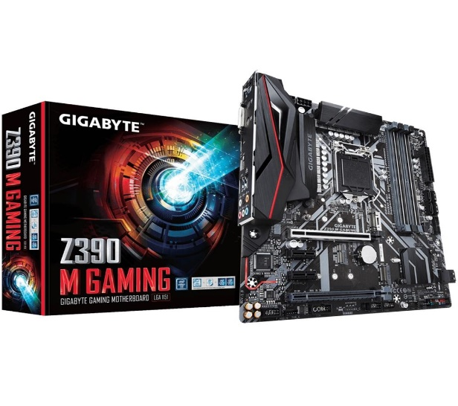- Placa-Mãe Gigabyte para Intel LGA 1151 mATX Z390 M GAMING DDR4

**CPU:**

- Suporte para Intel 9000 processadores e 8ª geração Intel processadores Core i7 / Intel Core i5 / Intel Core i3 / Intel Pentium processadores / Intel Celeron processadores no pacote LGA1151

- Cache L3 varia com o CPU

**Memória:**

- 4 soquetes DDR4 DIMM suportando até 64 GB de memória do sistema

- Arquitetura de memória dual channel

- Suporte para DDR4 4266 (OC) / 4133 (OC) / 4000 (OC) / 3866 (OC) / 3800 (OC) / 3733 (OC) / 3666 (OC) / 3600 (OC) / 3466 (OC) / 3400 (OC) / 3333 (OC) / 3300 (OC) / 3200 (OC) / 3000 (OC) / 2800 (OC) / 2666/2400 / módulos de memória de 2133 MHz

- 6 x conectores SATA de 6 Gb / s

**BIOS:**

- Flash de 2 x 128 Mbit

- Uso do BIOS UEFI AMI licenciado

- Suporte para DualBIOS

**Preço:**

- R$ 999,90

Escolhi a placa-mãe em primeiro, pois ela define os outros componentes do computador, exemplo, ela define a potência máxima que suporta do processador, a tecnologia de memória compatível e etc.

**Processador:**

# https://m.media-amazon.com/images/I/61NqeCC8A6L._AC_SL1200_.jpg- Core I5-8400 2.8GHz 9Mb 65W CoffeeLake

**Sotaque da CPU:**

- LGA 1151

- PCI Express: 16 Soquetes suportados: FCLGA1151

**Desempenho:**

- Número de núcleos: 6

- Nº de threads: 6

- Frequência baseada em processador: 2,80 GHz

- Cache: 9 MB

**Memória:**

- Tipos de memória: DDR4-2666

- Nº máximo de canais de memória: 2

**Preço:**

R$ 1.790,00

O segundo item é o processador, pois é o motor do computador e define as expectativas de desempenho para toda a máquina. Ele funcionara mais rápido quanto maior o GHz como fonte de alimentação, porem gastara mais energia e vai gerar mais calor.

**Memória (RAM):**

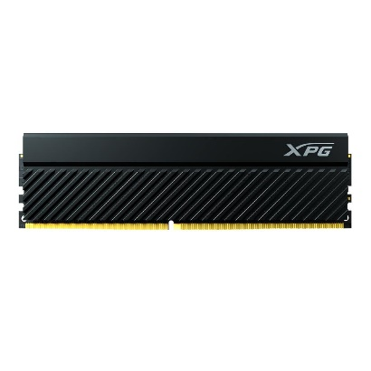

- Memória XPG Gammix D45, 8GB, 3200MHz, DDR4, CL16, Preta

**Características:**

- Capacidade: 8GB

- Velocidade: 3200 Mhz

- Compatibilidade: DDR4 2666 CL 19-19-19 a 1.2V

- Temperatura de operação: 0°C a 85°C

-  Feito para overclocking

**Preço:**

- R$ 259,90

Mais rápidas, fáceis e acessíveis de amplificar o desempenho do computador pois ela dá ao sistema mais espaço disponível para armazenar dados que estão em uso temporariamente. A RAM é essencial para a montagem do computador, pois sem ela o processador não conseguiria trabalhar sozinho deixando o computador mais lento.

**Armazenamento (HDD)**

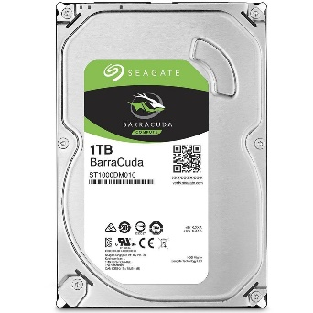

- HD Seagate BarraCuda, 1TB, 3.5´, SATA - ST1000DM010

**Performance:**

- SATA 6Gb/s

- Taxas de transferência SATA suportadas (Gb / s): 6.0/3.0/1.5

- Modo típico de operação: 5.3W

- Taxa média de dados, leitura/gravação: 156

- Cache: 64 MB

- RPM: 7200

**Fonte de alimentação:**

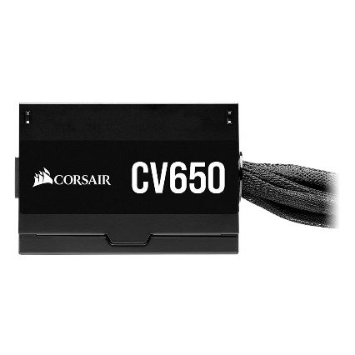

# - Fonte Corsair CV650, 650W, 80 Plus Bronze

# Especificações:

- Frequência: 47~63Hz

- Potência: 650W

# Conectores:

- 2 Cabos SATA (SATA 3)

- 1 SATA-PATA-PATA-FDD

**Preço:**

- R$ 389,90

As fontes de alimentação serve para que a máquina possa operar normalmente, caso a energia seja insuficiente ela não ligara. Essa fonte possui uma ventoinha de resfriamento de baixo ruído controlada termalmente, e só girará mais rápido em casos que esteja quente.

**Gabinete e Ventoinhas:**

# https://images.kabum.com.br/produtos/fotos/98041/98041_1534428089_index_gg.jpg- Gabinete Sharkoon Mid - ATX VS7

**Especificações:**

- Fator de forma: ATX

- Slots de expansão: 7

# Configuração da Ventoinha:

# - Painel Frontal: 2x 120 mm ventoinha (pré-instalado)

- Painel Lateral: 1x 120 mm ventoinha (pré-instalado)

**Espaçamento Interno:**

- Máximo comprimento da placa gráfica: 40 cm

# Preço Total: R$ 3.699,6